ISTITUTO COMPRENSIVO STATALE “ B . COZZOLINO D’AVINO”
SCUOLA PRIMARIA PLESSO SOMMESE CLASSE 5^ SEZ. A

OGGETTO: DIDATTICA A DISTANZA DAL 16/03/20 AL 20/03/20 CLASSE 5^ SEZ. A PLESSO SOMMESE

LUNEDI’ 16/03
MATEMATICA:
- ESERCIZI DI CONSOLIDAMENTO (scheda allegata)
INGLESE:
- LEGGI E COMPLETA PAG 60. COMPLETA PAG.98-99
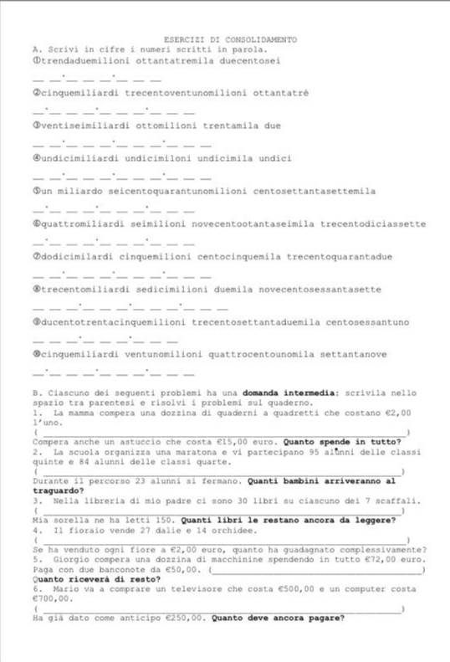

MARTEDI’ 17/03
ITALIANO
- Leggi spiega e completa pag 148-149 e sottolinea i verbi. (letture)
- Leggi, spiega e completa pag 58 (grammatica)
- Impara a memoria la poesia “Papà”
STORIA
- Leggi e spiega pag 81-82-83.

MERCOLEDI’ 18/03
MATEMATICA
- Ripetere le aree dei poligoni reglari e completa le schede.
- Esercitazioni per le prove invalsi (materiale inviato su whatsapp)
INGLESE
- Leggi e completa pag 109
- Completa le schede di consolidamento già inviate.
GEOGRAFIA
- Leggi e spiega pag 178-179-180-181.
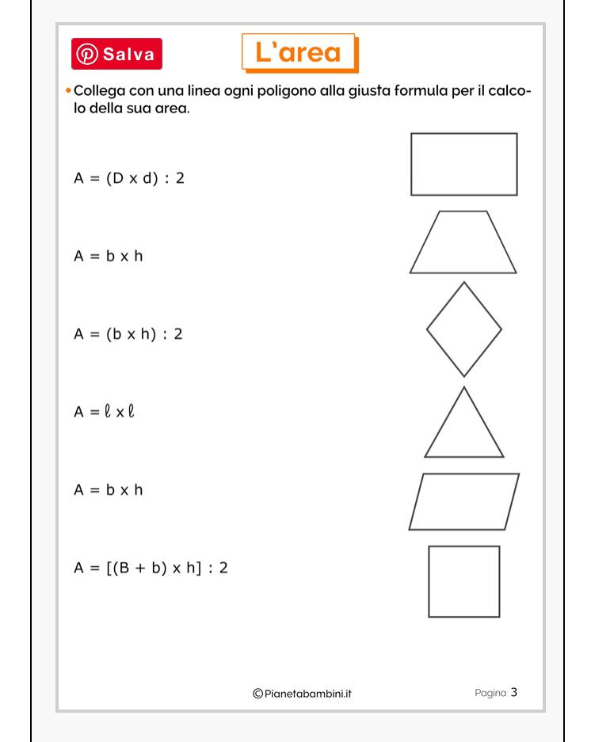
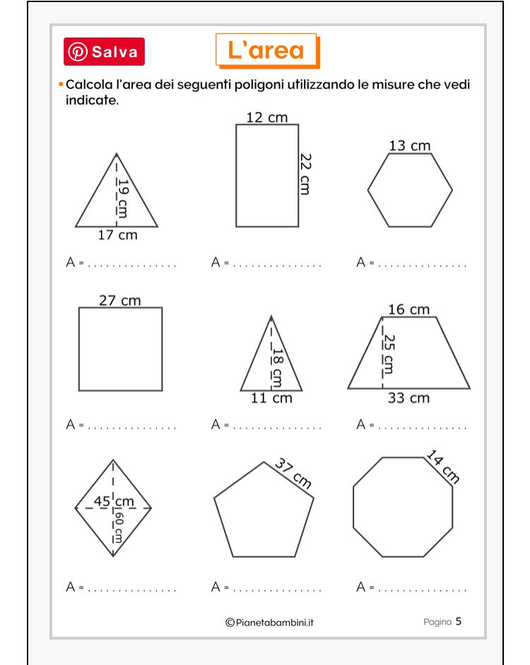

GIOVEDI’ 19/03
ITALIANO
- Leggi, spiega e completa pag 152-153 (letture)
- Leggi, spiega e completa pag 59 (grammatica)
- Coniuga in tutti i modi e tempi il verbo essere.
MATEMATICA
- Esercizi di consolidamento.
- Operazioni in colonna con la prova.
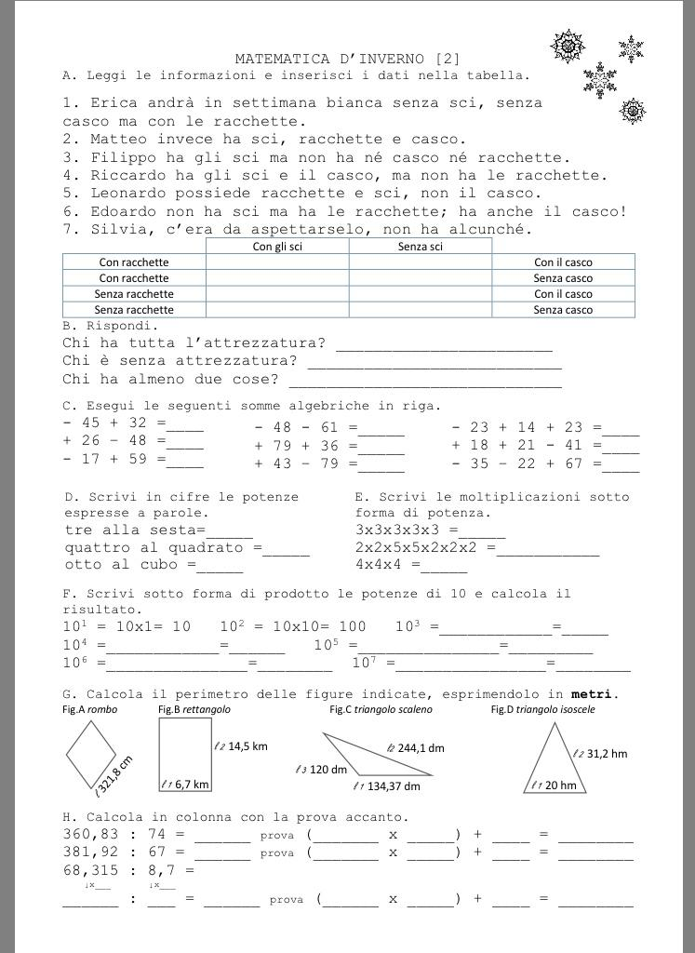
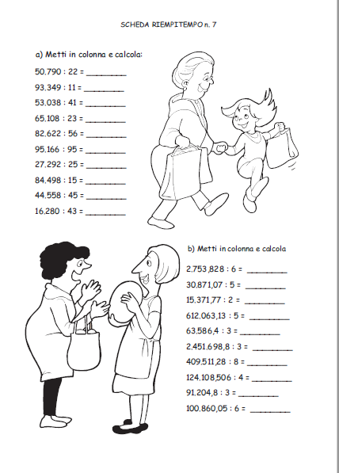

VENERDI’ 20/03
ITALIANO
- Leggi il testo “Un amico per la pelle” (esercitazione invalsi)
- Coniuga in tutti i modi e tempi il verbo avere.
SCIENZE
- La forza di gravità pag 282.
- Completa la scheda.
